¿Cómo realizar el retiro de hasta S/17,600 de mi fondo de AFP?
- Afiliados a las AFP que califican al Régimen Especial de Jubilación Anticipada por desempleo (REJA) no podrán ser beneficiados con el retiro de las 4UIT (S/17,600).
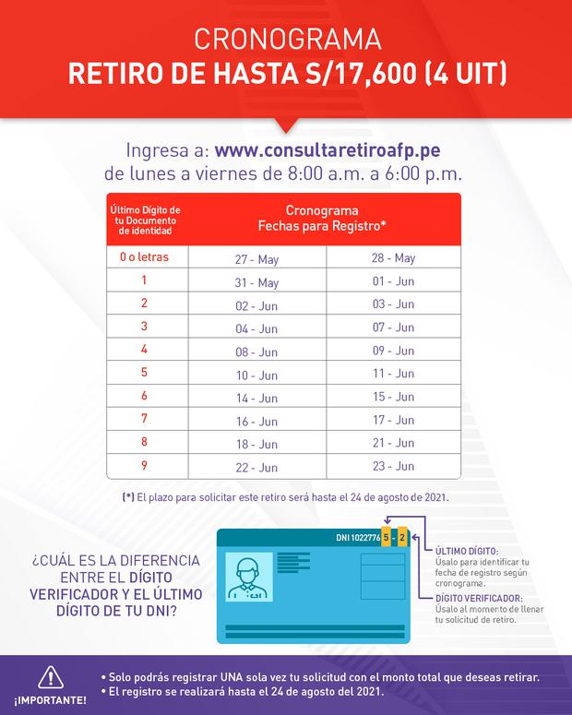
La Superintendencia de Banca, Seguros y AFP (SBS) ha indicado que el 27 de mayo comenzará la recepción de solicitudes de acuerdo a un cronograma elaborado en función al último dígito de su DNI.

La ley aprobada indica, como condición principal, que todos los afiliados al sistema privado de pensiones pueden realizar este retiro voluntario siempre y cuando no incurran en 3 situaciones: que califiquen para el Régimen Especial de Jubilación Anticipada por desempleo (REJA); que sean afiliados ya pensionados bajo cualquier modalidad; o que hubieran realizado el Paso 2 del trámite de retiro de hasta 95.5% de Fondo de Pensiones, es decir que el afiliado haya elegido la forma de retiro.
Para realizar este nuevo retiro, los afiliados a Profuturo AFP deberán ingresar a la web oficial www.consultaretiroafp. pe y llenar la respectiva solicitud. El registro se realizará desde las 8 de la mañana a las 6 de la tarde de lunes a viernes.
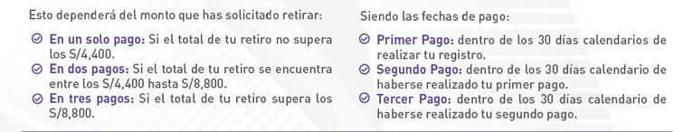
Recuerda que el pago se realizará hasta en tres armadas diferentes:

¿Por qué es importante que mis datos estén actualizados?
- Es importante que tu correo electrónico, número de celular y clave web siempre estén actualizados para cualquier trámite o consulta que quieras realizar. Además, tus datos personales deben coincidir con la información que tienes en tu DNI vigente. Si vives en el extranjero, es importante que actualices tu dirección de domicilio.

- Si eres afiliado a Profuturo AFP, puedes ingresar a la Zona Privada en su página web, con el fin de revisar el saldo que tienes en tu fondo y saber hasta cuánto puedes solicitar en tu retiro. Para ello, debes actualizar tus datos y generar tu clave de web, si no la tuvieras.

- Verifica el número de cuenta donde deseas que se realicen tus pagos, la cual debe estar solo a tu nombre, no debe ser mancomunada, debe ser en soles y estar activa. Para ello, debes tener en cuenta lo siguiente:
- El nombre de tu cuenta bancaria debe coincidir con los datos que Profuturo AFP tiene registrado en su base de datos.
- Si tu cuenta bancaria se encuentra sujeta a algún tipo de retención que pueda afectar a la intangibilidad del monto de tu retiro, la entidad financiera podrá crear otra cuenta a tu nombre y asociada a tu tarjeta de débito, para recibir sin problemas el abono.
- Si tu cuenta bancaria tiene algún tipo de restricción para recibir los fondos del retiro, tu entidad financiera podrá observar y rechazar su uso y, con ello, la solicitud de retiro.
- Si la cuenta que deseas ingresar es la misma cuenta donde se realizaron los abonos de los retiros anteriores, es necesario que se encuentra activa ya que será validada nuevamente por la entidad financiera.
- Si solicitaste tu depósito en el extranjero en retiros anteriores, los datos de la cuenta donde se realizó tu último depósito aparecerán de forma automática. Pero si deseas utilizar otra cuenta, deberás completar todos los datos solicitados y adjuntar un documento emitido por tu entidad financiera, en la que Profuturo pueda verificar que tu cuenta bancaria se encuentre activa y disponible para recibir transferencias del exterior.
Para mayor información, consulta con tu entidad financiera antes de realizar el registro de tu solicitud. Recuerda que los costos de las comisiones cobradas por los bancos locales y extranjeros que participan del proceso de transferencia al extranjero, así como las fluctuaciones del tipo de cambio, son asumidas por el afiliado.
Sin embargo, si el afiliado desea seguir invirtiendo en la AFP, pero tener el fondo para libre disponibilidad, puede solicitar que su retiro se deposite a su cuenta de Aportes Voluntarios Sin Fin Previsional. Cabe indicar que Profuturo cuenta con su plataforma digital Fondos Profuturo para gestionar sus aportes voluntarios sin fin previsional, 100% digital.
Finalmente, si tienes alguna consulta sobre este nuevo retiro, Profuturo AFP ha puesto a disposición de sus afiliados su centro de contacto especial al (01) 391-3636 de lunes a viernes de 8:00 a.m. a 6:00 p.m. Además, la empresa ha puesto a disposición un podcast donde explica con mayor detalle este trámite, el cual puedes escuchar ingresando en el siguiente enlace: https://bit.ly/2Ri3rGT

